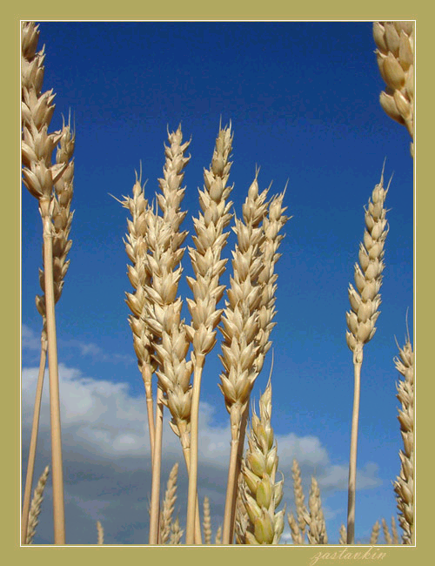
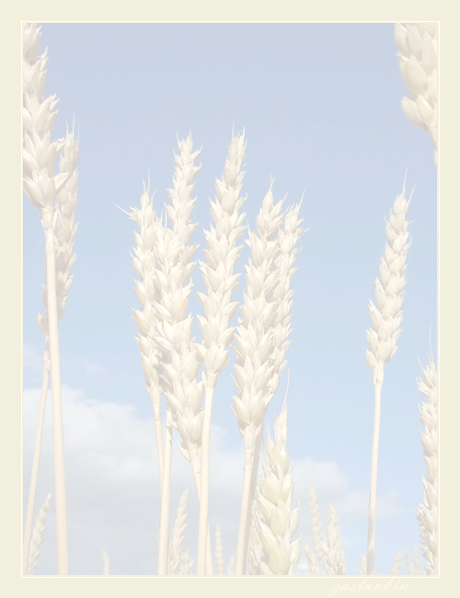

БЕСЕДА Н. С. АНТОНЮКА

БЕСЕДА Н. С. АНТОНЮКА

БЕСЕДЫ ДЛЯ СЕМЕЙНЫХ

2 СD

Препятствия
в служении
* Наследие * Heritage * Фонотека
А 184 С
Беседа на 2^{ух} дисках
А 184-1 С
А 184-2 С
А 184 С
Беседа на 2^{ух} дисках
Фонотека «Наследие»
Фонотека «Наследие»

